Colegio República Argentina
O’Carrol # 850- Fono 72- 2230332
Rancagua
Asignatura: Matemática Curso:5° Año Básico Fecha: Semana del 27 al 30 de abril, 2020
Introducción:
Estimadas estudiantes y familia, con el desarrollo de esta actividad lograrán responder ¿Cómo leer y escribir correctamente diversos números?, ¿Qué estrategia puedes desarrollar para expresar un número de diferente forma? Además, les recuerdo que no es necesario imprimir la guía pues se encuentra en el texto y responde en tu cuaderno.

OA: Representar y describir números naturales de hasta más de 6 cifras y menores que 1.000 millones.
•identificando el valor posicional de los dígitos.
•componiendo y descomponiendo números naturales en forma estándar y expandida.
•aproximando cantidades.
•comparando y ordenando números en este ámbito numérico.
•dando ejemplos de estos números en contextos reales.

Contenidos:
› Leer y escribir números en el ámbito conocido.
› Componer y descomponer números.
› Aproximar números.
› Comparar y ordenar números.
Estimada estudiante:
Esta semana retomaremos el trabajo realizado sobre el conjunto de los Números Naturales. Priorizaré aquellos aprendizajes más relevantes y utilizaré explicaciones claras y precisas para favorecer tu comprensión, esperando que nos encontremos pronto. Les sugiero que dosifiquen el tiempo, tipo sala de clases, con sus recreos y su perseverancia en cada una de sus tareas. ¡Ánimo lo lograremos!
Para apoyarte, te sugiero revisar el siguiente video 5to U1: Valor posicional
https://la.ixl.com/math/6-grado/valor-posicional-en-los-n%C3%BAmeros-naturales
También puedes leer tu texto o cuaderno de actividades de la asignatura.
Si por algún motivo no los tienes en casa, se pueden descargar en los siguientes links.
Texto de la asignatura: https://curriculumnacional.mineduc.cl/614/w3-propertyvalue-187786.html
Cuaderno de actividades: https://curriculumnacional.mineduc.cl/614/w3-propertyvalue-187786.html
Mucho éxito en tu trabajo y cualquier inquietud, no dudes en consultar por los medios que dispongas.
Te invito a trabajar con el texto y cuaderno
Identifica el valor posicional que tiene cada dígito según la posición que ocupe en el número, lee comprensivamente la página 38 del texto.
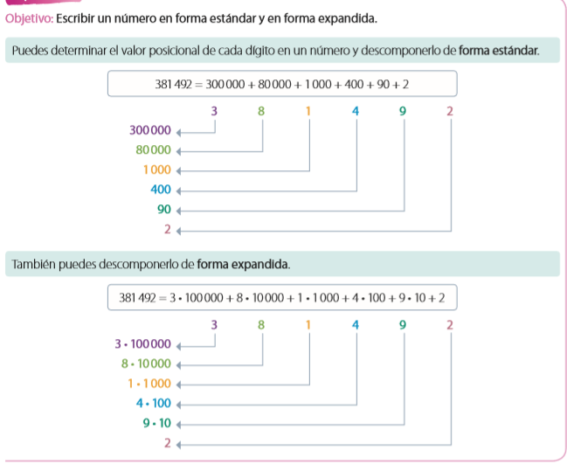
Completa la tabla con el número o la descomposición que corresponda, página 40.
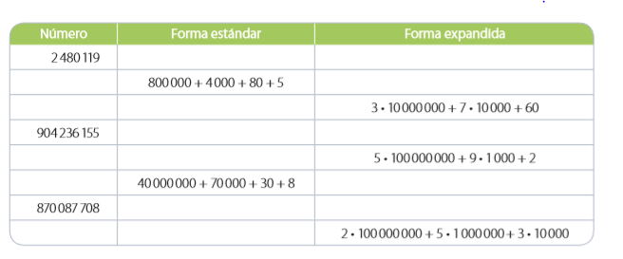
Analiza cada información y luego completa la actividad 3 de la página 42

Puedes observar que los dígitos en la posición de las unidades de mil son distintos
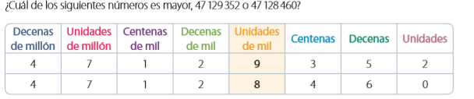
Ubica los números en una recta numérica y compáralos, página 43
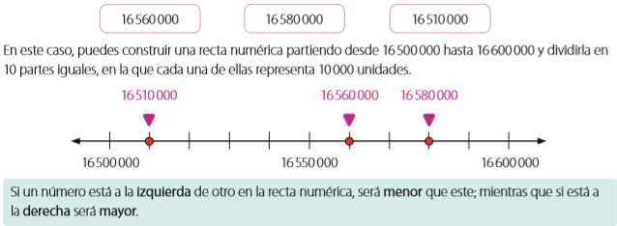
Observa y analiza la actividad 4 de la página 46
